**소프트웨어공학 201924463 문석준**

**Assignment #2 Requirement Document**

**Assignment:**

한국철도공사의 코레일톡 앱은 기차표 예약 시스템으로서 iPhone 및 Android에서 동작한다.

이 앱에 대한 다음을 작성하시오

1. Overview
   1. Problem Statement

한국철도공사의 코레일톡 앱은 안드로이드 및 ios 모두에서 동작하는 기차표 예약을 위한 시스템입니다. 네이버와 같은 다른 플랫폼에서는 기차역의 위치나 할인 정보, 우등좌석과 일반 좌석을 구분하기 쉽지 않고 입석과 좌석의 구분이 한눈에 들어오지 않습니다. 따라서 기차표를 예매하려는 사람들이 필요한 정보들을 한눈에 보고 비교하기가 어려운 구조입니다. 위치, 좌석 정보, 할인 정보, 출발과 도착 역과 시간을 예매하기 전에 한눈에 확인할 수 있는 구조라면 정보가 부족하여 혜택을 받지 못하는 경우를 줄일 수 있고 좀 더 빠르고 직관적으로 필요한 좌석을 예매할 수 있습니다.

* 1. System Position Statement

해당 시스템은 모바일 환경에서 기차표 예매를 하는 사람들을 타겟으로 합니다. 해당 기차의 종류와 출발 및 도착 시간, 입석 좌석 구분, 해당 기차표의 가격과 할인 정보를 한번에 확인하여 고객들에게 가장 합리적인 기차표를 빠르게 예매할 수 있는 시스템입니다. 기존의 다른 플랫폼들과는 달리 모든 정보를 요약하여 한눈에 확인 및 비교가 가능하므로 기차표 선택에 있어서 더 적은 시간으로 합리적인 선택을 가능하게 합니다.

* 1. Summary of Features

이 시스템에서는 기차표들 간의 정보를 한눈에 빠른 비교를 위하여 ‘예매’라는 버튼 대신 기차표의 가격, 할인이 들어가는 표에 대한 표시와 입석, 좌석 정보 표시로 클릭 후 확인하는 절차가 필요하지 않다는 특징이 있습니다. 또한 여행 목적으로 기차를 예매하는 경우를 위하여 도착 역 인근의 관광명소, 축제 정보 등을 함께 제공하여 지역 관광 활성화 및 홍보 효과를 기대할 수 있습니다. 또한 한국철도공사에서 제공하는 시스템이므로 회원 가입 및 정기권 등으로 할인표 판매로 기차 활성화 및 이용자수 증가 효과를 기대할 수 있습니다.

1. Context Model

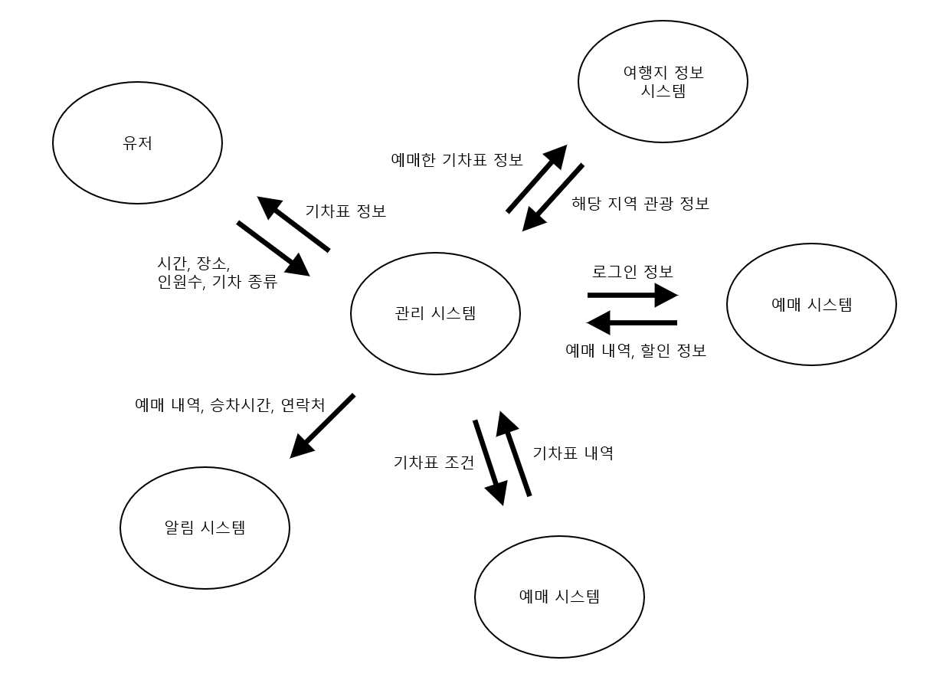

1. Feature List
   1. Functional Features
2. 로그인 : 기차표 예매는 비회원도 가능하다. 로그인은 예매 내역 확인 및 승차표 확인을 보다 간편하게 할 수 있는 것에 있다. 또한 로그인을 하면 정기권, 할인권을 구매 가능하다.
3. 기차표 예매 : 고객은 날짜와 출발 및 도착 역, 인원 수, 기차의 종류를 선택하여 조건에 맞는 기차표 목록을 확인할 수 있다. 목록에서는 표의 가격, 할인 가격, 입식 및 좌식 여부, 일반 및 우등좌석 여부를 모두 확인 가능하다.
4. 승차 알림 : 승차 시간이 다가오고 있음을 구매자에게 SMS를 통하여 알린다.
5. 여행지 정보 : 승차 예정인 기차표의 도착 역 주변 관광명소, 축제, 지역 맛집 정보들을 확인할 수 있다.
6. 정기권 및 할인권 구매 : 로그인을 한 고객의 경우, 보다 저렴한 가격에 기차표를 구매할 수 있다.
   1. Quality Features
7. 무정지 운영 : 기차표 예매는 언제 어디서든지 가능해야 하므로 시스템이 정지되어서는 안된다.
8. 사용 편의성 : 광고가 다분한 다른 플랫폼과는 달리, 필요한 정보를 확인하고 비교하는데 방해가 되어서는 안된다. 또한 모바일 환경이 익숙하지 않은 사람들을 위하여 기차표 예매는 복잡한 과정 없이 간단하게 진행되어야 한다. 또한 2분 이내의 가이드 영상 링크를 포함하여 예매 과정을 쉽게 알 수 있도록 한다.
9. 구매 및 승차 알림 : 구매 및 취소 시에는 그 즉시 SMS를 발송하여 승차역, 시간, 좌석 정보를 발송한다. 또한 승차시간 1시간 전에 재확인용 SMS를 발송한다.
10. 할인 정보 알림 : 자주 이용하는 기차표를 등록 혹은 관심 가는 기차표를 등록하여 해당 표가 생기거나 할인 진행 시 알려준다.